Đồ án Java

1. Setup

form – frm  
text input – txt  
text area – txa  
button – btn  
label – lbl  
radio - rad  
check box – ckb  
combo box – cbb  
combo box item – cbi  
table – tbl

1. Phân công (theo form)

Oanh – đăng kí, đăng nhập

Thanh – Menu, sản phẩm chi tiết

Huy – Giỏ hàng, Thanh toán

Tú – Tìm kiếm, thông tin cá nhân

# ***Mockup mô tả***

1. frmThongTin

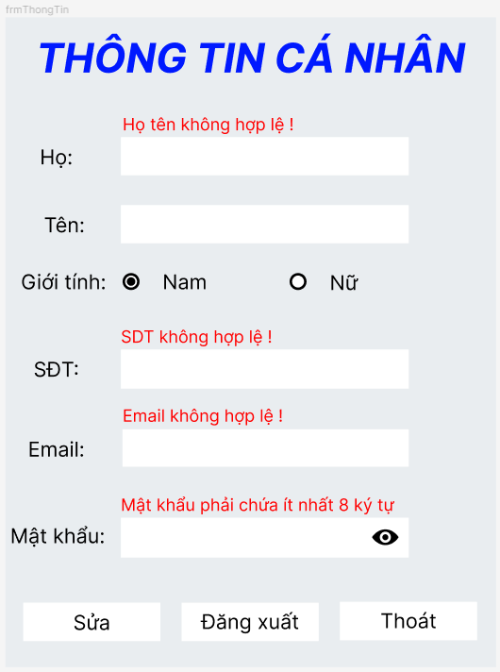

Mô tả:

* **txtHo**: Vùng hiển thị họ của khách hàng
* **txtTen**: Vùng hiển thị tên của khách hàng
* **radGioiTinh**: chọn giới tính, chỉ chọn 1 trong 2, luôn chọn trước 1 trong 2
* **txtSDT**: Vùng hiển thị số điện thoại của khách hàng
* **txtEmail**: Vùng hiển thị email của khách hàng
* **txtMatKhau**: Vùng chứa password của khách
* **btnHienThiMatKhau**: Nhấp vào để hiển thị password cho khách hàng nếu họ quên
* **btnSua**: Nhấp vào sẽ kích hoạt các vùng txt để người dùng có thể nhập, tạm thời đóng nút btnDangXuat, nút btnSua sẽ là nút đồng ý sửa đổi, nếu các thông được thay đổi phù hợp với quy chuẩn thì sẽ sửa thông tin khách hàng thành thông tin mới nhập. Nút btnThoat sẽ là nút từ chối sửa đổi.
* **btnDangXuat**: Dùng để thoát khỏi tài khoản của khách hàng và quay lại frmSearch, lblThongTin ở frmSearch sẽ ẩn đi, btnDangNhap và btnDangKy sẽ hiện lên thay chỗ cho lblThongTin
* **btnThoat**: Dùng để quay lại frmSearch

1. frmThongTin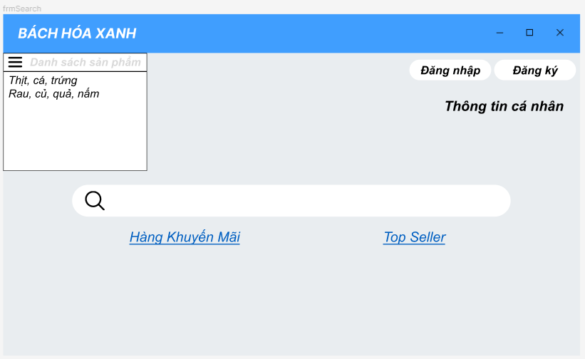

Mô tả:

* **btnDangNhap**: Hiển thị khi khởi động chương trình, dùng để chuyển sang frmDangNhap
* **btnDangKy**: Hiển thị khi khởi động chương trình, dùng để chuyển sang frmDangKy
* **lblThongTin**: Ẩn khởi động chương trình, dùng để chuyển sang frmThongTin
* **txtSearch**: Nhập thông tin sản phẩm cần tìm kiếm vào txtSearch và bấm Enter để chuyển sang frmSanPham, frm SanPham sẽ hiển thị những sản phẩm có tên là sản phẩm khách hàng vừa nhập
* **lblHangKhuyenMai**: Dùng để chuyển sang frmSanPham và hiển thị các sản phẩm đang được khuyến mãi
* **lblTopSeller**: Dùng để chuyển sang frmSanPham và hiển thị các sản phẩm được người dùng mua nhiều nhất dựa vào danh sách hóa đơn trên cơ sở dữ liệu
* **cbbMenu**: Danh sách các loại mặt hàng trong hệ thống, chọn 1 trong các items sẽ chuyển sang frmSanPham và hiển thị các sản phẩm thuộc loại tương ứng

3.frmThanhToan

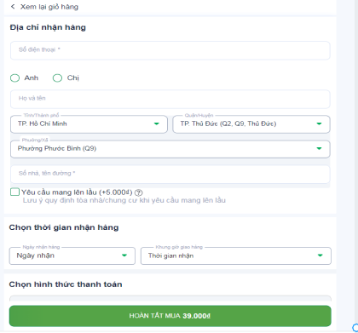

* TxtSoDt:vùng nhập số điện thoại khách hàng
* radGioiTinh: chọn giới tính, chỉ chọn 1 trong 2, luôn chọn trước 1 trong 2
* TxtHoTen:vùng nhập họ tên của khách hàng
* Cbbtp:chọn thành phố mình khách hàng
* CbbQuan:chọn Quận huyện khách hang đang ở
* Cbbphuong:chọn phường khách hàng đang ở
* TxtSoNha:vùng nhập địa chỉ khách hàng
* radphi:chọn yêu nếu khách hàng muốn mang lên lầu và tăng thêm phí nếu tích vào
* btnHoanTat:dùng để thanh toán và qua trang thanh toán thành công hoặc thanh toán thất bại

4.frm thanhtoanthanhcong

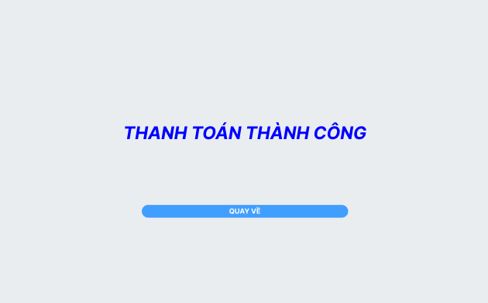

* btnback:quay lai frmSanPham

5.frm thanh toan khong thanh cong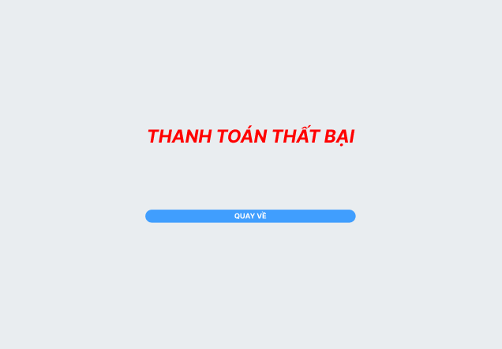

* btnback:quay về frmThanhToan

6.frmGioHang

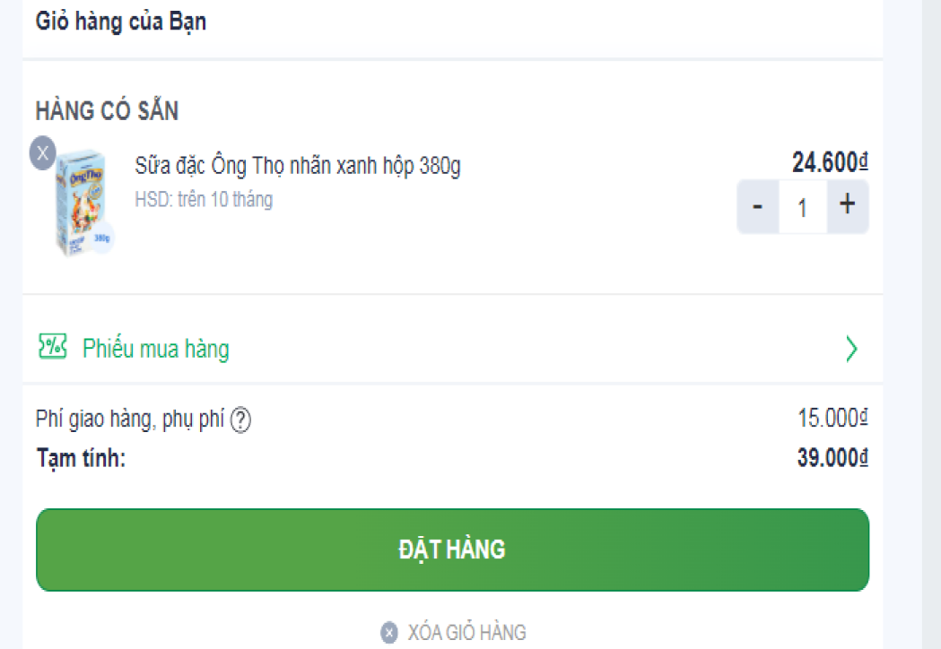

1. frmMenu

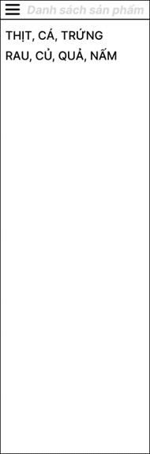

· btnMenu

Nút Hiển thị menu/toggle

· **inputTextSearchMenu**

Ô tìm kiếm danh mục sản phẩm

· **treeListMenu**

Danh mục sản phẩm liệt kê

Nhấp vào danh mục tìm kiếm sẽ lọc bớt danh mục cần tìm

Nhấp vào một danh mục sẽ đi đến sản phẩm theo danh mục đã chọn

Nhấp vào menu sẽ ẩn danh mục sản phẩm

2. frmSanPhamChiTiet

· imgChiTiet

· txtTenSP

· btnChonMua

· tabNameChiTiet

· labelMoTa

· labelGiaBan

· labelGiaGoc

·

· labelGiaGiam

Nhấp vào chọn mua sẽ thêm sản phẩm vào giỏ hàng, thông tin chi tiết về mặt hàng sẽ hiển thị ở trong group thông tin sản phẩm chi tiết

1. frmDangNhap

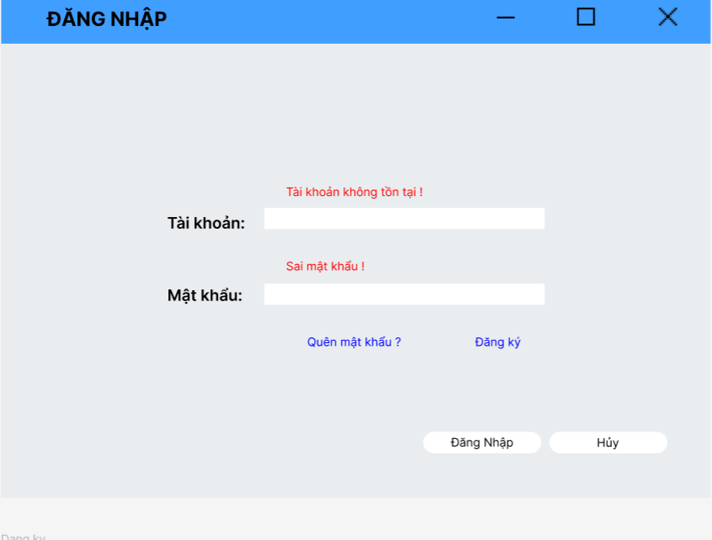

MÔ TẢ:

- btnTaiKhoan: Tài Khoản của khách hàng

-btnMatKhau: Mật khẩu của khách hàng

-lblQuenMatKhau: Cập nhật mật khẩu mới

-lblDangKy: Đăng ký tài khoản khách hàng

-btnDangNhap:Đăng nhập vào tài khoản bạn vừa cung cấp

-btnHuy:Dùng để hủy thao tác đăng nhập hoặc đăng ký

8.frmDangKy

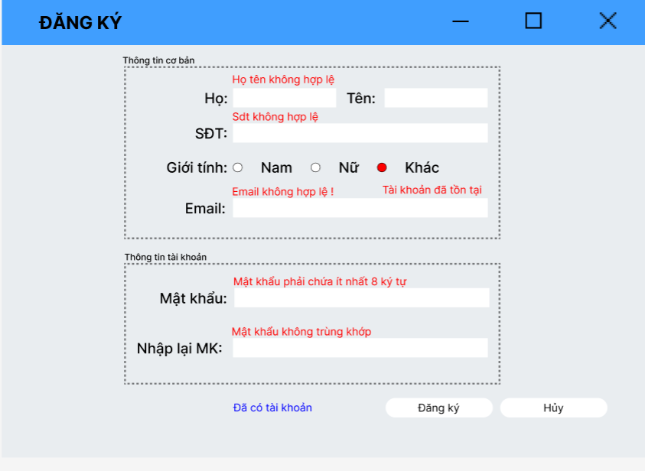

MÔ TẢ:

-txtHo: Hiển thị họ của khách hàng

-txtTen: Hiển thị tên khách hàng

-txtSDT: Hiển thị số điện thoại của khách hàng

-radGioiTinh:chọn giới tính,chọn 1 trong 3 giới tính

-txtEmail:Hiển thị email khách hàng

-txtMatKhau: Vùng chứa password của khách hàng với điều kiện phải chứ ít nhất 8 ký tự

-txtNhapLaiMK: Vùng chứa password nhập lại,nếu mật khẩu khôngkhớp với mật khẩu đã cung cấp.Thông báo sẽ hiện ra không trùng khớp

-lblDaCoTaiKhoan:Vùng này cho biết bạn đã có tài khoản và chỉ đăng nhập vào

-btnDangKy: Vùng chứa đăng ký tài khoản nếu chưa có tài khoản thì nhấp vào đăng ký

-btnHuy:Hủy đăng ký